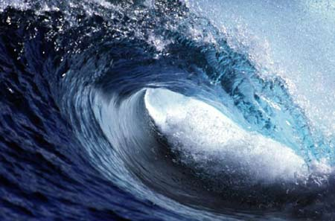
Energija valova
je nestalni izvor energije koji nastaje kretanjem površinskog sloja oceana (mora) u vertikalnom smjeru i obilježena je visinom i brzinom kretanja tog sloja. Kinetička energija valova je ogromna. Oni svoju energiju dobijaju od vjetra koji puše po površini oceana (mora) i nastaje iz solarne energije, te mogu prenositi uhvaćenu energiju tisućama milja bez gubitaka. Energija valova je dostupna u svakom trenutku, samo se mijenja njen intenzitet.

Energija plime i oseke je jedan od najstarijih tipova energije koju koriste ljudi. Ta energija ne zagađuje okoliš, pouzdana je i lako predvidljiva za razliku od energije vjetra i valova.
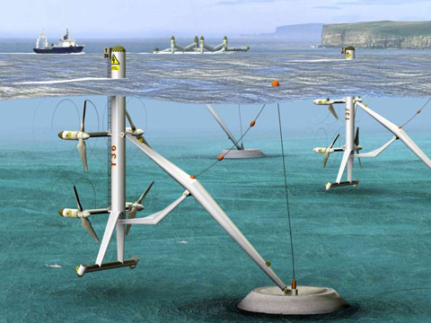
Sama energija plime i oseke se može koristiti na dva načina:
- gradeći polupropusne brane preko estuarija sa visokom plimom
- korištenjem toka plime i oseke na otvorenom moru

Glavni nedostatak ovog oblika energije su veliki kapitalni troškovi jer se redovito radi o ogromnim projektima koji zahvaćaju velika područja, pa kao i sa velikim projektima hidroelektrana može doći do narušavanja okoliša, tj. ekosustava. Drugi problem je ograničeni dnevni rad od 10 sati koliko traju izmjene plime i oseke.

Međimurje nije na moru

Ekološka grupa “Sunce”, voditeljica: Marta Novak

